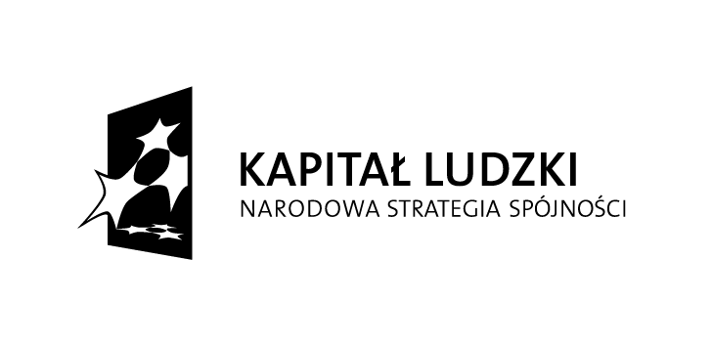 | 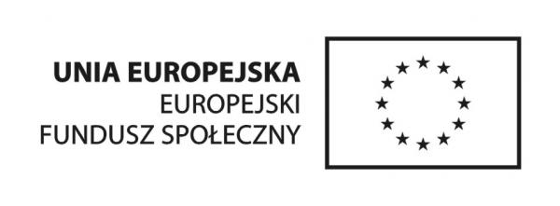

Suwałki, dnia 13.06.2012r.
Ogłoszenie wyników
odnośnie wyboru firmy na przygotowanie spotkania integracyjnego dla uczestników projektu „KORKOCIĄG. Wypłyń na głębię!”.
Na przeprowadzenie w/w spotkania Powiatowe Centrum Pomocy Rodzinie w Suwałkach zdecydowało się na Kompleks Turystyczny „U Jawora” S.C. Anna Jaworowska, Wojciech Jaworowski, Jan Jaworowski, Gawrych Ruda 40, 16-402 Suwałki.

Powiatowe Centrum Pomocy Rodzinie w Suwałkach
Projekt współfinansowany ze środków „KORKOCIĄG. Wypłyń na głębię!”
Unii Europejskiej w ramach 16-400 Suwałki, ul. Świerkowa 60
Europejskiego Funduszu Społecznego tel. 087 565 92 80,
e-mail: monit.pcpr@powiat.suwalski.pl

